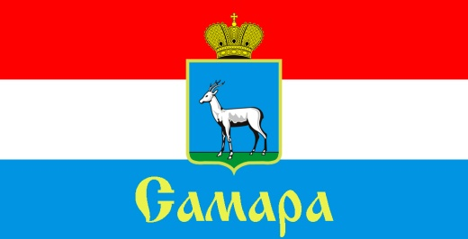
СОВЕТ ДЕПУТАТОВ
ЖЕЛЕЗНОДОРОЖНОГО ВНУТРИГОРОДСКОГО РАЙОНА ГОРОДСКОГО ОКРУГА САМАРА

443030, г. Самара, ул. Урицкого, 21, Тел.(846) 339-01-00

РЕШЕНИЕ
от «16» ноября 2021г. № 67

О проекте решения Совета депутатов Железнодорожного внутригородского района городского округа Самара «О бюджете Железнодорожного внутригородского района городского округа Самара Самарской области на 2022 год и на плановый период 2023 и 2024 годов»

Рассмотрев представленный Главой Железнодорожного внутригородского района городского округа Самара проект решения Совета депутатов Железнодорожного внутригородского района городского округа Самара «О бюджете Железнодорожного внутригородского района городского округа Самара Самарской области на 2022 год и на плановый период 2023 и 2024 годов», в соответствии со статьей 47 Устава Железнодорожного внутригородского района городского округа Самара Самарской области

РЕШИЛ:

1. Принять проект решения Совета депутатов Железнодорожного внутригородского района городского округа Самара «О бюджете Железнодорожного внутригородского района городского округа Самара Самарской области на 2022 год и на плановый период 2023 и 2024 годов» в первом чтении – утвердить основные характеристики бюджета Железнодорожного внутригородского района городского округа Самара Самарской области (далее - бюджет Железнодорожного внутригородского района):
1.1. на 2022 год:
- общий объем доходов – 142 693,6 тыс. рублей;
- общий объем расходов – 142 693,6 тыс. рублей;
- дефицит (профицит) – 0,0 тыс. рублей.
1.2. на 2023 год:
- общий объем доходов – 134 384,7 тыс. рублей;
- общий объем расходов – 134 384,7 тыс. рублей;
- дефицит (профицит) – 0,0 тыс. рублей.
1.3. на 2024 год:
- общий объем доходов – 134 993,9 тыс. рублей;
- общий объем расходов – 134 993,9 тыс. рублей;
- дефицит (профицит) – 0,0 тыс. рублей.

2. Настоящее Решение вступает в силу со дня его принятия.

3. Контроль за исполнением настоящего Решения возложить на комитет по бюджету, налогам и экономике.

Глава Железнодорожного
внутригородского района В.В. Тюнин

Председатель
Совета депутатов Н.Л. Скобеев

